**K60 IAR环境的编译文件**

一、K60dn Flash RAM的配置：

1. 选芯片

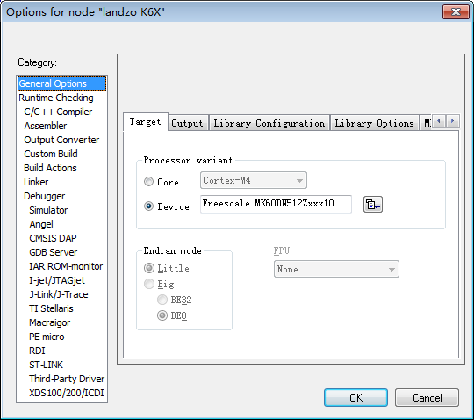

1. 配置连接文件

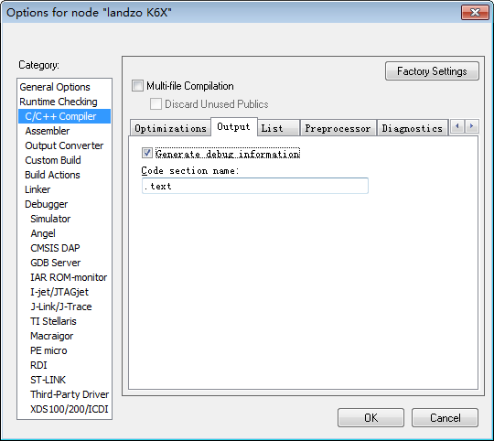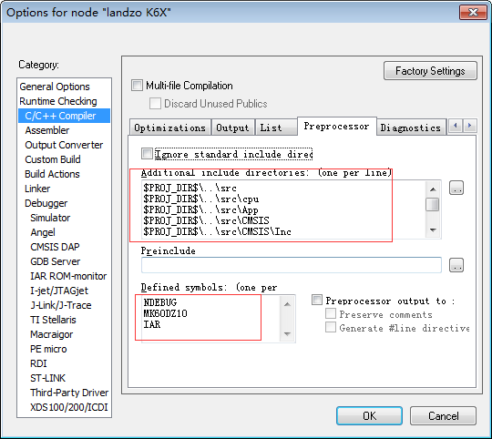

$PROJ_DIR$\..\src

$PROJ_DIR$\..\src\cpu

$PROJ_DIR$\..\src\App

$PROJ_DIR$\..\src\CMSIS

$PROJ_DIR$\..\src\CMSIS\Inc

$PROJ_DIR$\..\src\Driver

$PROJ_DIR$\..\src\Driver\adc

$PROJ_DIR$\..\src\Driver\can

$PROJ_DIR$\..\src\Driver\delay

$PROJ_DIR$\..\src\Driver\dma

$PROJ_DIR$\..\src\Driver\Flash

$PROJ_DIR$\..\src\Driver\FTM

$PROJ_DIR$\..\src\Driver\gpio

$PROJ_DIR$\..\src\Driver\i2c

$PROJ_DIR$\..\src\Driver\lptmr

$PROJ_DIR$\..\src\Driver\PIT

$PROJ_DIR$\..\src\Driver\SDHC

$PROJ_DIR$\..\src\Driver\spi

$PROJ_DIR$\..\src\Driver\system

$PROJ_DIR$\..\src\Driver\uart

$PROJ_DIR$\..\src\Driver\usb

$PROJ_DIR$\..\src\Driver\Wdog

$TOOLKIT_DIR$\inc

$TOOLKIT_DIR$\inc\Freescale

$PROJ_DIR$\..\src\landzo\Landzo_CCD

$PROJ_DIR$\..\src\landzo\Landzo_Electromagnetism

$PROJ_DIR$\..\src\landzo\Landzo_GyroAccelerate

$PROJ_DIR$\..\src\landzo\Landzo_Key

$PROJ_DIR$\..\src\landzo\Landzo_MeasureSpeed

$PROJ_DIR$\..\src\landzo\Landzo_Motor

$PROJ_DIR$\..\src\landzo\Landzo_OLED

$PROJ_DIR$\..\src\landzo\Landzo_Predator

$PROJ_DIR$\..\src\landzo\Landzo_SD

$PROJ_DIR$\..\src\landzo\Landzo_ServoMotor

$PROJ_DIR$\..\src\landzo\Landzo_Calculation

$PROJ_DIR$\..\src\landzo\Landzo_Ultrasonic

$PROJ_DIR$\..\src\landzo\Landzo_1.44TFT

$PROJ_DIR$\..\src\landzo\Landzo_NRF24L01

$PROJ_DIR$\..\src\landzo\Landzo_TFTLCD

NDEBUG

MK60DZ10

IAR

1. 配置输出

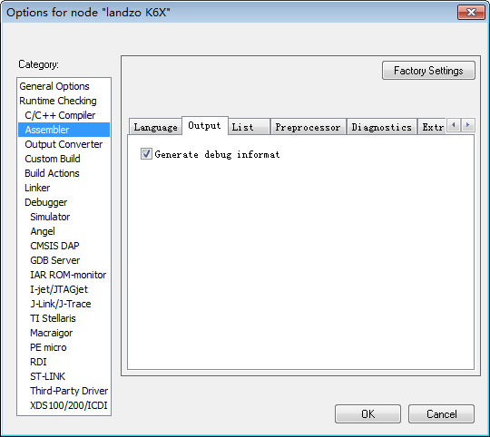

1. 配置link

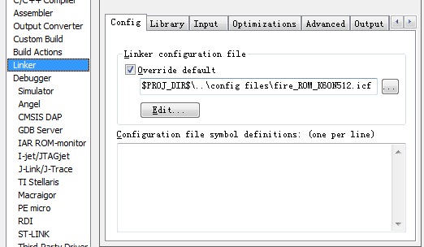

Flash配置

$PROJ_DIR$\..\config files\linker\MK60xN512_flash.icf

RAM 配置：

$PROJ_DIR$\..\config files\linker\MK60xN512_ram.icf

1. 配置下载器

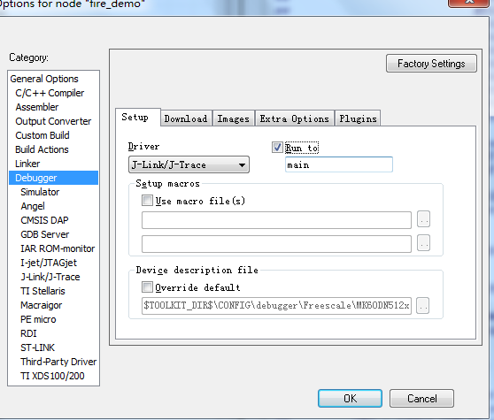

## 二、K60FX Flash RAM的配置：

1. 选芯片

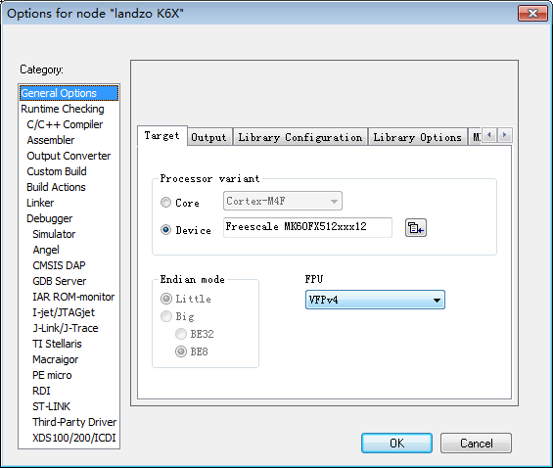

1. 配置连接文件



$PROJ_DIR$\..\src

$PROJ_DIR$\..\src\cpu

$PROJ_DIR$\..\src\App

$PROJ_DIR$\..\src\CMSIS

$PROJ_DIR$\..\src\CMSIS\Inc

$PROJ_DIR$\..\src\Driver

$PROJ_DIR$\..\src\Driver\adc

$PROJ_DIR$\..\src\Driver\can

$PROJ_DIR$\..\src\Driver\delay

$PROJ_DIR$\..\src\Driver\dma

$PROJ_DIR$\..\src\Driver\Flash

$PROJ_DIR$\..\src\Driver\FTM

$PROJ_DIR$\..\src\Driver\gpio

$PROJ_DIR$\..\src\Driver\i2c

$PROJ_DIR$\..\src\Driver\lptmr

$PROJ_DIR$\..\src\Driver\PIT

$PROJ_DIR$\..\src\Driver\SDHC

$PROJ_DIR$\..\src\Driver\spi

$PROJ_DIR$\..\src\Driver\system

$PROJ_DIR$\..\src\Driver\uart

$PROJ_DIR$\..\src\Driver\usb

$PROJ_DIR$\..\src\Driver\Wdog

$TOOLKIT_DIR$\inc

$TOOLKIT_DIR$\inc\Freescale

$PROJ_DIR$\..\src\landzo\Landzo_CCD

$PROJ_DIR$\..\src\landzo\Landzo_Electromagnetism

$PROJ_DIR$\..\src\landzo\Landzo_GyroAccelerate

$PROJ_DIR$\..\src\landzo\Landzo_Key

$PROJ_DIR$\..\src\landzo\Landzo_MeasureSpeed

$PROJ_DIR$\..\src\landzo\Landzo_Motor

$PROJ_DIR$\..\src\landzo\Landzo_OLED

$PROJ_DIR$\..\src\landzo\Landzo_Predator

$PROJ_DIR$\..\src\landzo\Landzo_SD

$PROJ_DIR$\..\src\landzo\Landzo_ServoMotor

$PROJ_DIR$\..\src\landzo\Landzo_Calculation

$PROJ_DIR$\..\src\landzo\Landzo_Ultrasonic

$PROJ_DIR$\..\src\landzo\Landzo_1.44TFT

$PROJ_DIR$\..\src\landzo\Landzo_NRF24L01

$PROJ_DIR$\..\src\landzo\Landzo_TFTLCD

NDEBUG

MK60DZ10

IAR

1. 配置输出



1. 配置link



Flash配置

$PROJ_DIR$\..\config files\linker\MK60xN512_flash.icf

RAM 配置：

$PROJ_DIR$\..\config files\linker\MK60xN512_ram.icf

1. 配置下载器



三、K64 Flash RAM的配置：

1. 选芯片

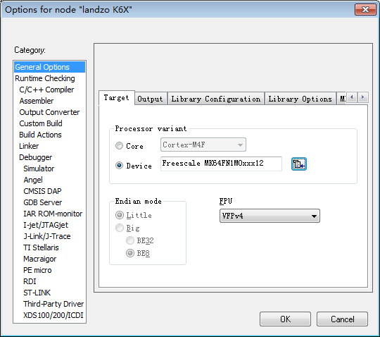

1. 配置连接文件

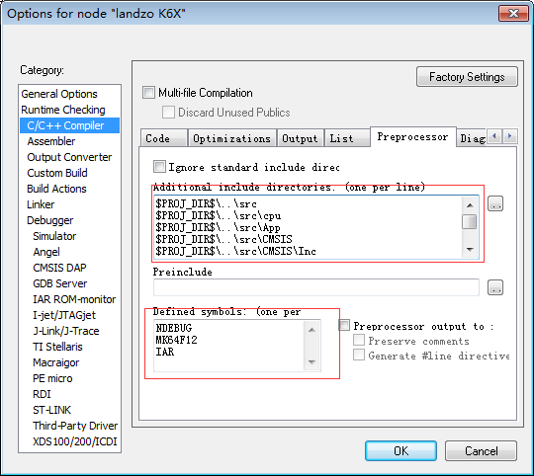

$PROJ_DIR$\..\src

$PROJ_DIR$\..\src\cpu

$PROJ_DIR$\..\src\App

$PROJ_DIR$\..\src\CMSIS

$PROJ_DIR$\..\src\CMSIS\Inc

$PROJ_DIR$\..\src\Driver

$PROJ_DIR$\..\src\Driver\adc

$PROJ_DIR$\..\src\Driver\can

$PROJ_DIR$\..\src\Driver\delay

$PROJ_DIR$\..\src\Driver\dma

$PROJ_DIR$\..\src\Driver\Flash

$PROJ_DIR$\..\src\Driver\FTM

$PROJ_DIR$\..\src\Driver\gpio

$PROJ_DIR$\..\src\Driver\i2c

$PROJ_DIR$\..\src\Driver\lptmr

$PROJ_DIR$\..\src\Driver\PIT

$PROJ_DIR$\..\src\Driver\SDHC

$PROJ_DIR$\..\src\Driver\spi

$PROJ_DIR$\..\src\Driver\system

$PROJ_DIR$\..\src\Driver\uart

$PROJ_DIR$\..\src\Driver\usb

$PROJ_DIR$\..\src\Driver\Wdog

$TOOLKIT_DIR$\inc

$TOOLKIT_DIR$\inc\Freescale

$PROJ_DIR$\..\src\landzo\Landzo_CCD

$PROJ_DIR$\..\src\landzo\Landzo_Electromagnetism

$PROJ_DIR$\..\src\landzo\Landzo_GyroAccelerate

$PROJ_DIR$\..\src\landzo\Landzo_Key

$PROJ_DIR$\..\src\landzo\Landzo_MeasureSpeed

$PROJ_DIR$\..\src\landzo\Landzo_Motor

$PROJ_DIR$\..\src\landzo\Landzo_OLED

$PROJ_DIR$\..\src\landzo\Landzo_Predator

$PROJ_DIR$\..\src\landzo\Landzo_SD

$PROJ_DIR$\..\src\landzo\Landzo_ServoMotor

$PROJ_DIR$\..\src\ landzo\Landzo_Ultrasonic

NDEBUG

MK64F12

IAR

1. 配置输出



1. 配置link



Flash配置

$PROJ_DIR$\..\config files\linker\MK60xN512_flash.icf

RAM 配置：

$PROJ_DIR$\..\config files\linker\MK60xN512_ram.icf

1. 配置下载器

